Elige tu Futuro
Manual de Usuario

Versión: 2.0
Fecha: 27/06/20026

HOJA DE CONTROL

Proyecto | Portal Elige tu Futuro
Entregable | Manual de Usuario
Autor | Lorena Figueroa, María Martínez, Nayadett Leyton
Versión/Edición | 2.0 | Fecha Versión | 24/06/2026
Aprobado por | Duoc Uc | Fecha Aprobación | 27/06/2026

REGISTRO DE CAMBIOS

Versión | Causa del Cambio | Responsable del Cambio | Fecha del Cambio
1 | Nombre módulo login a iniciar sesión | Nayadett Leyton | 23/06/2026

Tabla de contenido

Contenido
1 DESCRIPCION MANUAL DE USUARIO
1.1 Objetivo
1.2 Alcance
2 MÓDULOS DEL SISTEMA
2.1 Módulo de Búsqueda de Carreras
2.2 Módulo de Fichas de Carreras
2.3 Módulo de Comparación de Carreras
2.4 Módulo de Test Vocacional
2.5 Módulo de Mapa Interactivo
2.6 Módulo de Inicio de Sesión
2.7 Módulo de Mi Perfil
2.8 Módulo de Dashboard
2.9 Módulo de Administrador
3 GLOSARIO 6

DESCRIPCION MANUAL DE USUARIO
  - Objetivo
El objetivo de este manual es proporcionar a los usuarios una guía clara y accesible sobre cómo utilizar el Portal de Orientación Vocacional y Educacional. Este documento está diseñado para ayudar a los estudiantes de enseñanza media, jóvenes postulantes y orientadores vocacionales a navegar por las diferentes funcionalidades de la plataforma.
  - Alcance
Este manual cubre las funcionalidades del portal, incluyendo:
- Búsqueda de carreras.
- Visualización de fichas detalladas de carreras.
- Comparación de hasta 3 carreras.
- Realización de un test vocacional.
- Uso del mapa interactivo para localizar sedes.
- Inicio de Sesión.
- Dashboard.
- Administrador.

Módulos del sistema
2.1 Módulo de Búsqueda de Carreras
- Descripción: Este módulo permite a los usuarios buscar carreras por área de conocimiento, institución, región o palabra clave.
- Uso:
- Accede al módulo de búsqueda desde el menú principal.
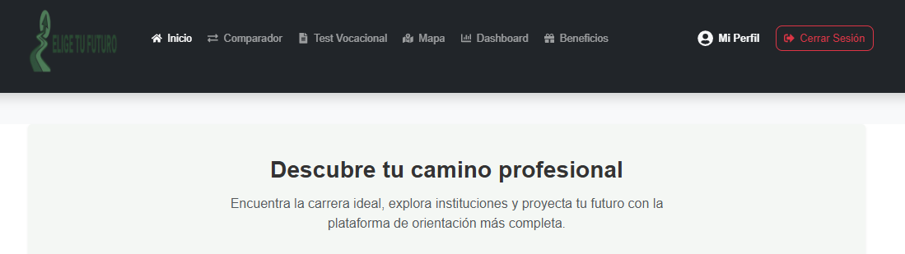
Figura 1. Barra de navegación principal.

- Selecciona los filtros deseados (área de conocimiento, institución, región).
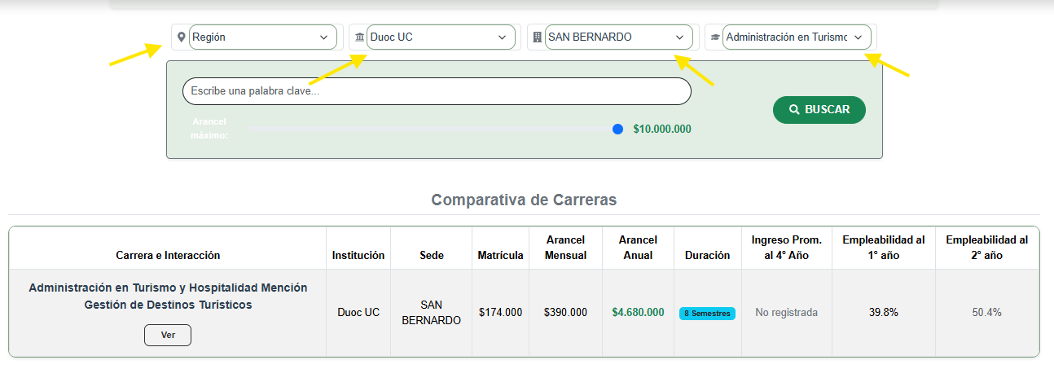
Figura 2. Filtros disponibles para la búsqueda de carreras.

- Ingresa una palabra clave en el campo de búsqueda si lo deseas.
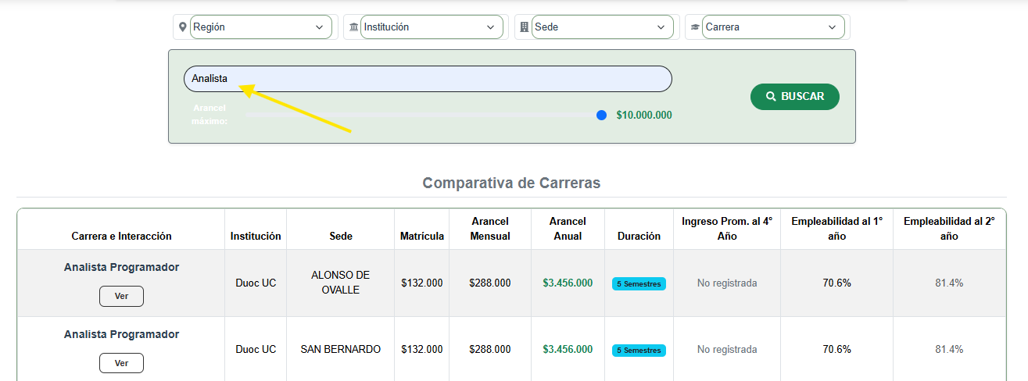
Figura 3. Búsqueda de carreras mediante palabra clave.

- Selecciona una carrera de la lista para ver más detalles.
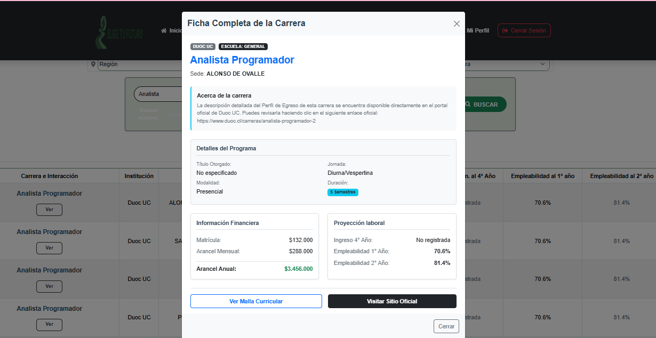
Figura 4. Ficha descriptiva de la carrera seleccionada.

2.2 Módulo de Fichas de Carreras
- Descripción: Proporciona detalles completos sobre cada carrera seleccionada, incluyendo la malla curricular, perfil de egreso, campo laboral y aranceles.
- Uso:
- Desde los resultados de búsqueda, selecciona una carrera para abrir su ficha.
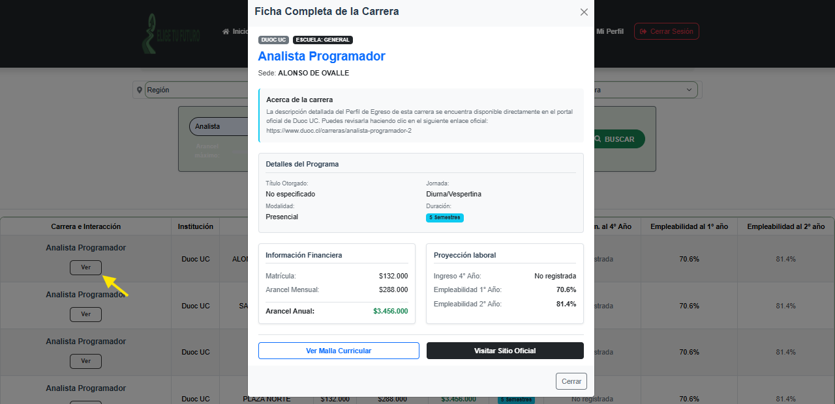
- Explora la información presentada, que incluye:
  - Descripción de la carrera.
  - Malla curricular con asignaturas y semestres.
  - Perfil de egreso y habilidades esperadas.
  - Campo laboral y oportunidades de trabajo.
  - Información sobre aranceles y duración.
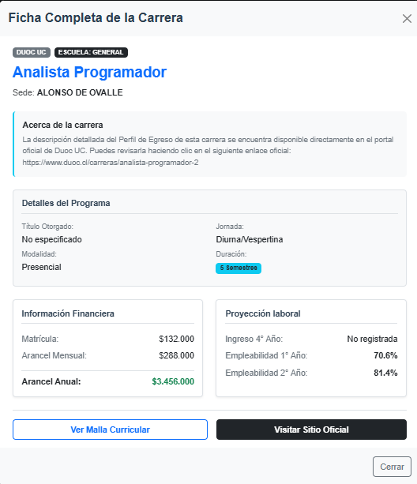
Figura 5. Información general de la carrera.
2.3 Módulo de Comparación de Carreras
- Descripción: Permite a los usuarios visualizar hasta 3 carreras lado a lado, facilitando la comparación de características.
- Uso:
- Accede al módulo de comparación desde el menú principal que se muestra en la Figura 1.
- Selecciona hasta 3 carreras que te gustaría comparar desde tus resultados de búsqueda o fichas.
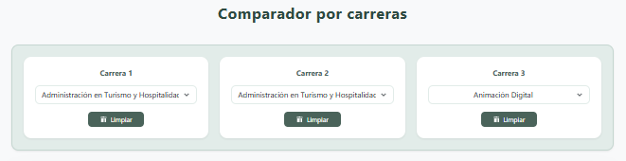
Figura 6. Selección de carreras para realizar una comparación.
- Se abrirá una tabla que muestra las diferencias y similitudes entre las carreras seleccionadas.
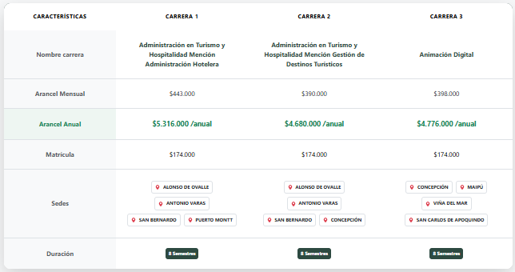
Figura 7. Comparación de carreras seleccionadas.
- Analiza la información presentada para tomar una decisión más informada.

2.4 Módulo de Test Vocacional
- Descripción: Un cuestionario interactivo que recomienda carreras afines al perfil del usuario.
- Uso:
- Accede al módulo de test vocacional desde el menú principal que muestra la Figura 1.

- Responde las preguntas de manera honesta y completa. Cada pregunta está diseñada para evaluar tus intereses y preferencias.
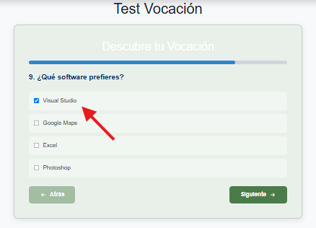
Figura 8. Pantalla de inicio del test vocacional.

- Una vez completado, haz clic en "Siguiente" que muestra la figura 8.
- Visualiza las recomendaciones de carreras basadas en tus respuestas.
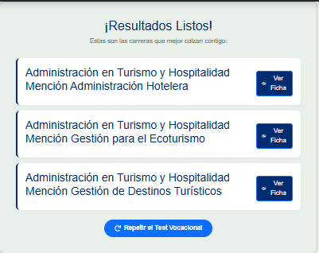
Figura 9. Resultados obtenidos del test Vocacional.

2.5 Módulo de Mapa Interactivo
- Descripción: Muestra la ubicación de las sedes cercanas.
- Uso:
- Accede al módulo de test vocacional desde el menú principal que muestra la Figura 1.
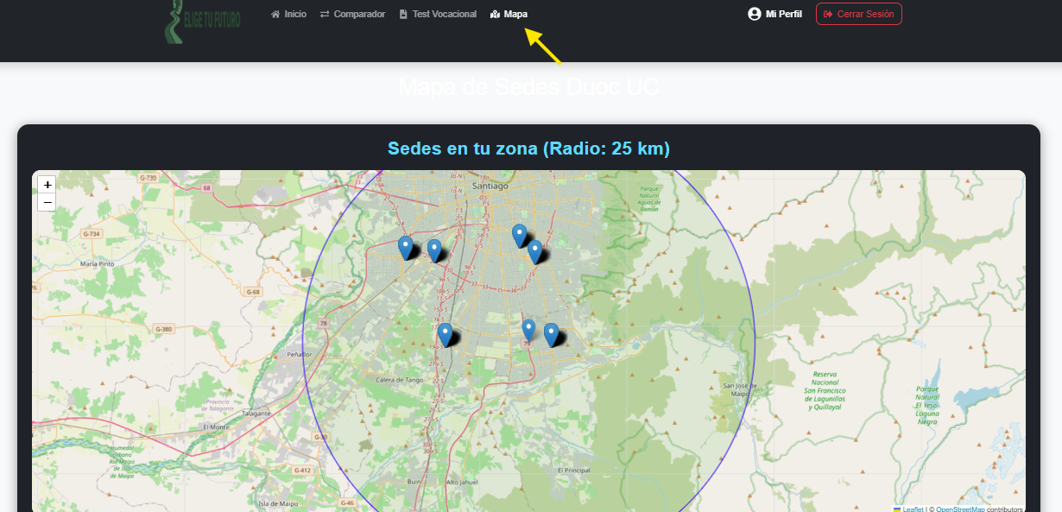
Figura 10. Mapa interactivo con las sedes disponibles.
- Navegue por el mapa para encontrar la sede más cercana y haga clic en los marcadores para obtener más información.
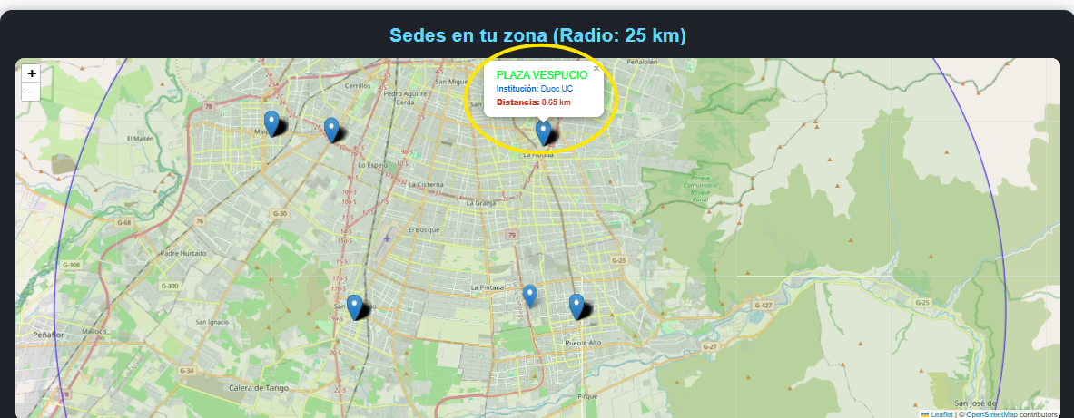
Figura 11. Información de una sede seleccionada en el mapa interactivo.

2.6 Módulo de Inicio de Sesión
- Descripción: Este módulo permite a los usuarios ingresar a la plataforma de manera segura y acceder a funcionalidades personalizadas, como guardar sus resultados del test vocacional y favoritos de carreras.
- Uso:
  - Dirígete a la página de inicio de sesión del portal.
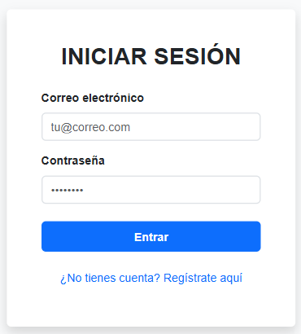
Figura 12. Pantalla de inicio de sesión del sistema.
  - Ingresa tu dirección de correo electrónico y contraseña en los campos correspondientes.
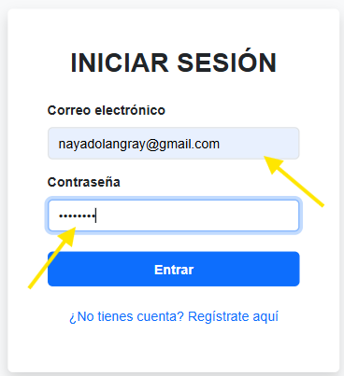
Figura 13. Ingreso de credenciales de usuario.
  - Haz clic en el botón "Entrar" que aparece en la Figura 13.
  - Si tus credenciales son correctas, serás redirigido a tu panel de usuario donde podrás acceder a tus preferencias.
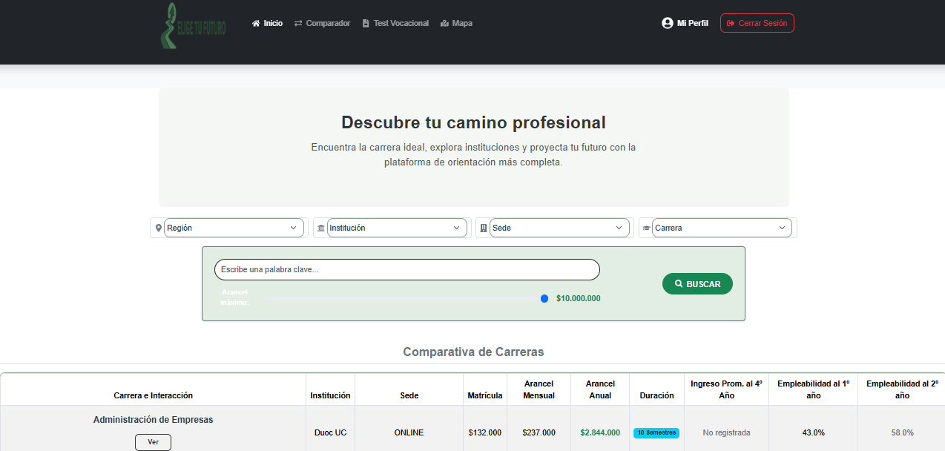
Figura 14. Acceso exitoso al sistema.

  - Si no tienes una cuenta, puedes registrarte haciendo clic en "¿No tienes cuenta? Registrate aquí" que se encuentra en la Figura 12 y completa el formulario de registro.
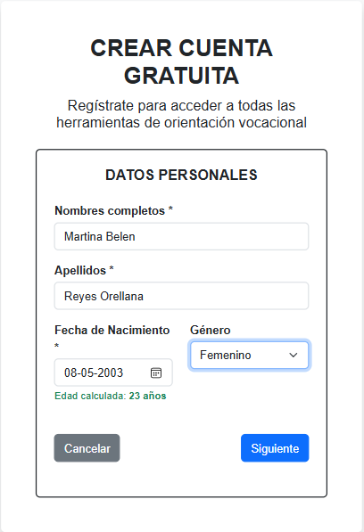
Figura 15. Formulario para la creación de la cuenta.
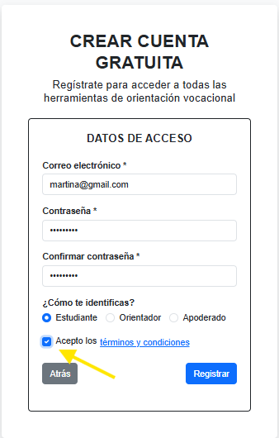
Figura 16. Aceptación de los términos y condiciones.
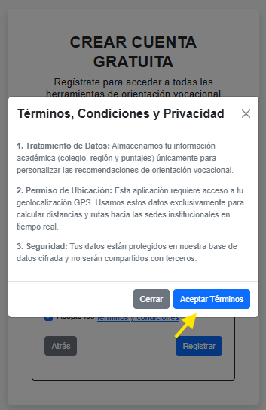

6. Una vez completado el registro, debes verificar tu correo electrónico.
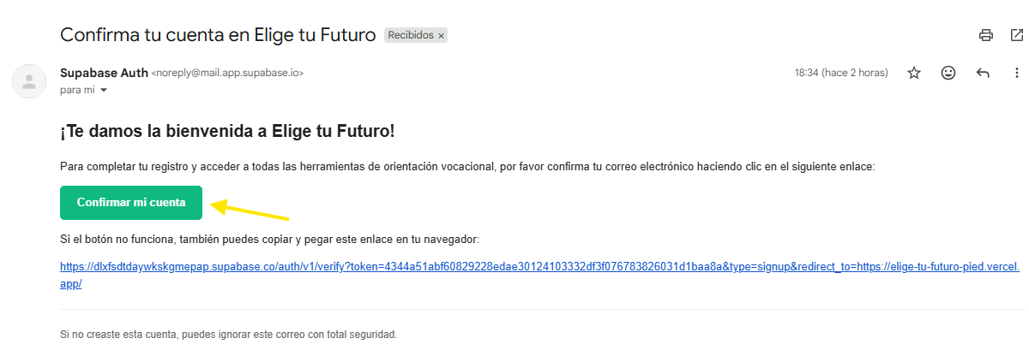
Figura 17. Verificación del correo electrónico para activar la cuenta.

2.6 Módulo de Mi Perfil
- Descripción: Permitir al usuario gestionar y visualizar su información personal dentro de la plataforma,
- Uso: Visualización de datos personales.
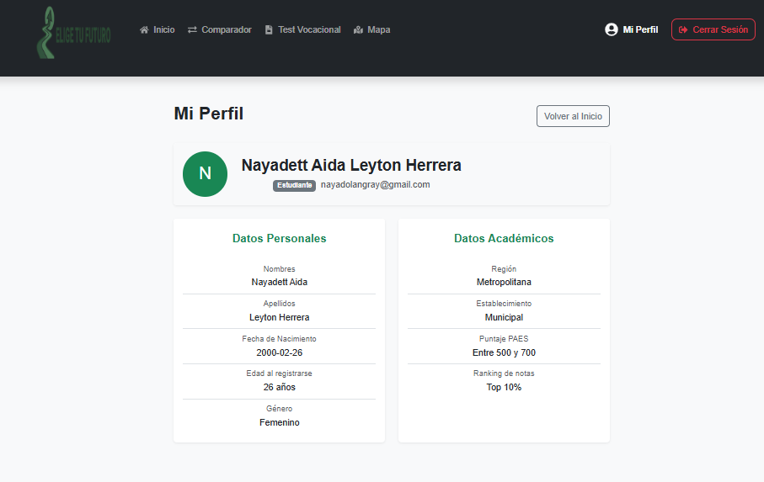
Figura 18. Visualización del perfil del usuario.

2.7 Módulo de Dashboard
- Descripción: Este módulo muestra información general del sistema de forma visual, como cantidad de estudiantes, carreras, sedes y capacidad. Incluye gráficos que permiten entender los datos de manera rápida y sencilla.
- Uso: Accede al módulo de dashboard desde el home, y visualiza los datos en tiempo real.
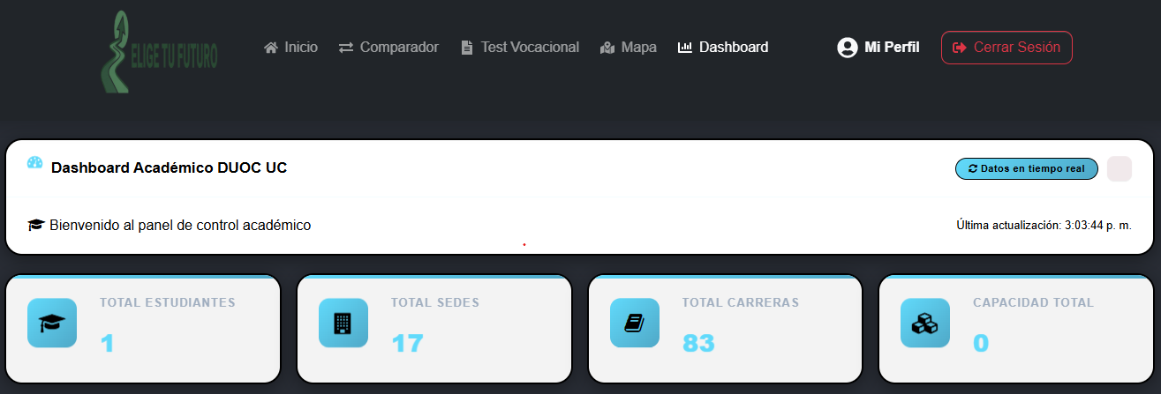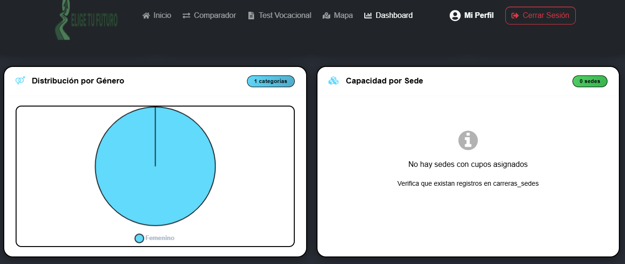
Figura 19. Dashboard académico con indicadores generales del sistema.

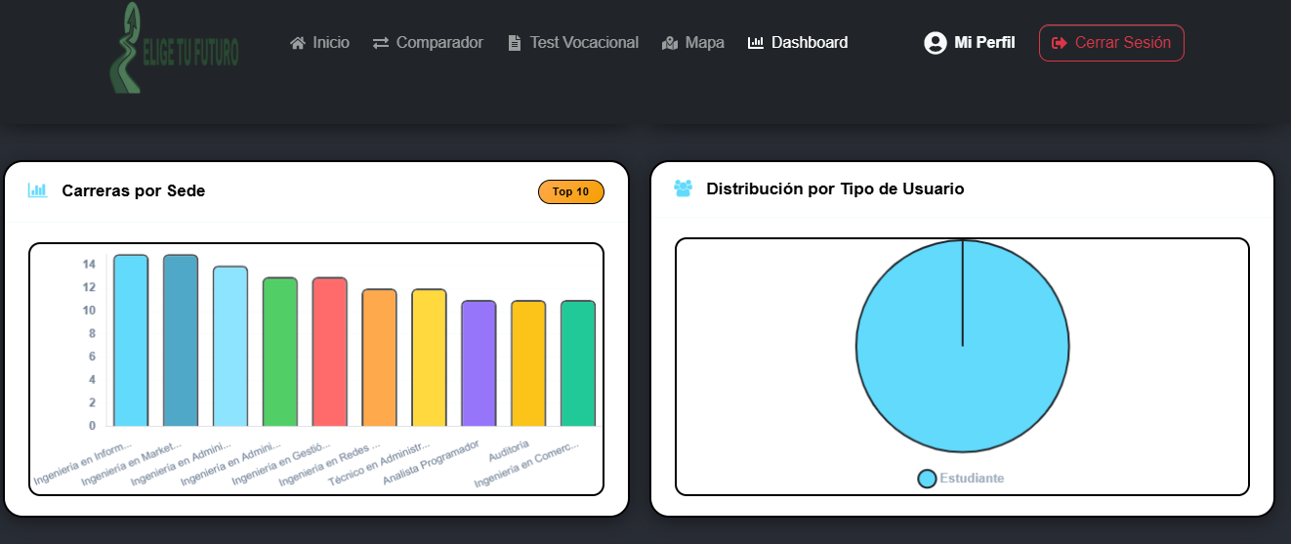
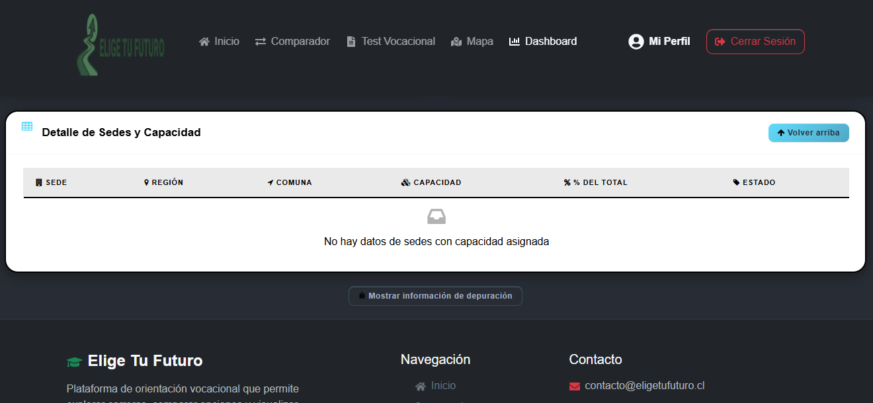
Figura 20. Gráficos estadísticos del Dashboard Académico.

2.7 Módulo de Administrador
Descripción: El módulo de Administrador corresponde a una sección restringida del sistema que permite la gestión y edición del Dashboard Académico. Este módulo está diseñado exclusivamente para usuarios con rol de Administrador, quienes pueden acceder a funcionalidades avanzadas de visualización y administración de datos.
A diferencia de un usuario estándar, el Administrador tiene permisos para supervisar, actualizar y analizar la información mostrada en el Dashboard, la cual incluye estadísticas de usuarios, carreras, sedes y capacidad institucional.
Uso: Accede al módulo de dashboard desde el home, visualiza y actualiza los datos en tiempo real.

1. El usuario debe iniciar sesión con una cuenta asignada como Administrador desde la Figura 12.

2. Una vez autenticado, la opción de dashboard aparece automáticamente en el nabvar.
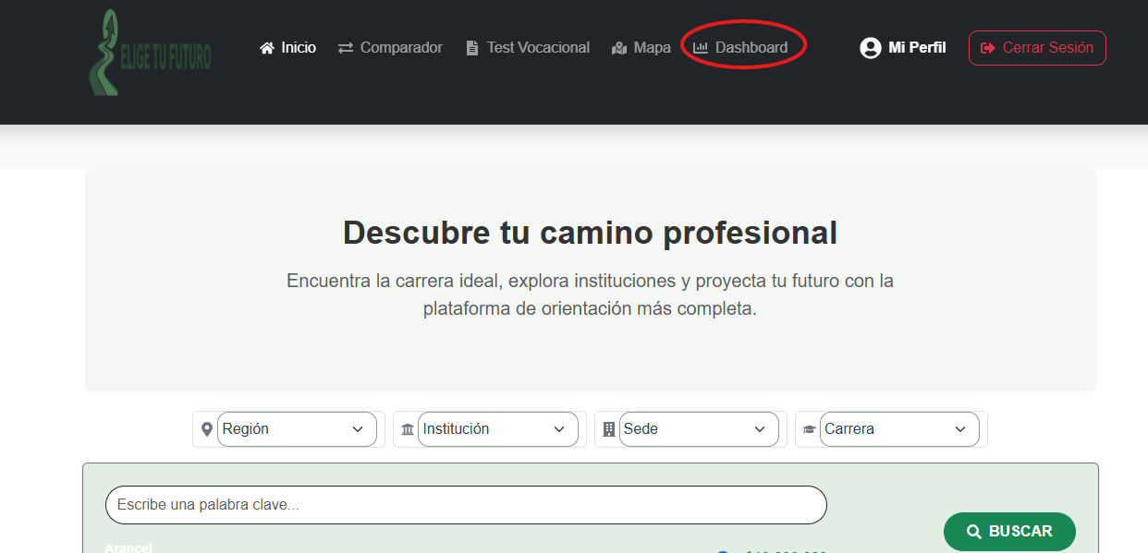
Figura 21. Barra de navegación principal con Administrador.

3. El administrador puede navegar entre gráficos y tablas sin necesidad de ingresar datos manualmente.



Figura 22. Visualización de gráficos y tablas del módulo Administrador.

4. Si se desea ver información actualizada, se puede presionar el botón de “refresh” para recargar los datos desde la base de datos.
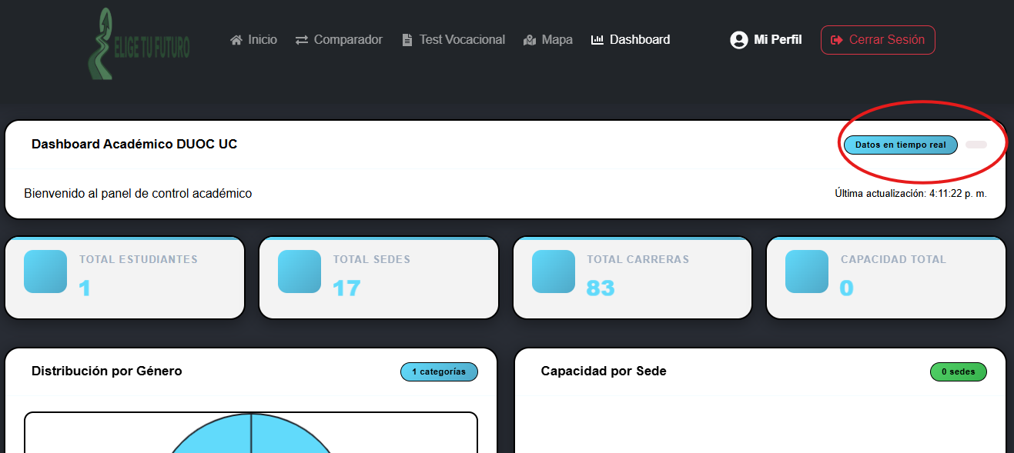
Figura 23. Actualización de la información mediante el botón Refresh.

2.7 Módulo de Beneficios

Descripción
Este módulo permite a los usuarios consultar los beneficios estudiantiles disponibles para la educación superior. La información se presenta mediante tarjetas que incluyen el nombre del beneficio, la institución que lo otorga, el monto de cobertura, los requisitos de postulación y un enlace para obtener más información. Además, el usuario puede utilizar filtros para facilitar la búsqueda de beneficios según sus necesidades.

Uso
- Accede al módulo de Beneficios desde el menú principal que se muestra en la Figura 1.
- Utiliza los filtros de búsqueda para encontrar beneficios por nombre, entidad, categoría o porcentaje de cobertura.
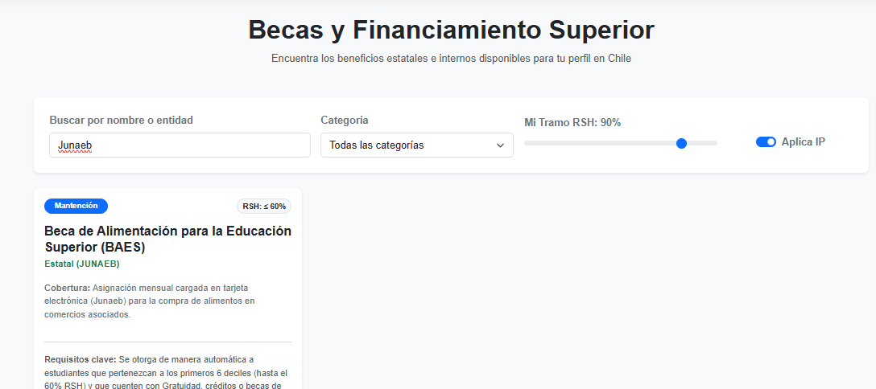
Figura 25. Resultados de beneficios por filtros.
- Revisa el listado de beneficios disponibles como aparecen en la Figura 25.
- GLOSARIO
Términos que apoyen al aprendizaje del usuario.

TÉRMINO | DESCRIPCIÓN

Carreras | Programas de estudio ofrecidos en instituciones educacionales.
Test Vocacional | Herramienta que ayuda a los usuarios a identificar carreras que se alinean con sus intereses y habilidades.
Mapa Interactivo | Herramienta visual que permite a los usuarios localizar sedes de instituciones educacionales en un entorno geográfico.
Ficha de Carrera | Documento que contiene información detallada sobre una carrera específica, incluyendo descripción, malla curricular, perfil de egreso, campo laboral y aranceles.
Comparador de Carreras | Herramienta que permite visualizar y comparar diferentes carreras en una tabla lado a lado.
Base de Datos | Sistema que almacena y organiza la información sobre carreras, sedes, y beneficios.
Frontend | Parte visual del sistema con la que interactúa el usuario.
Backend | Componente encargado de procesar datos y ejecutar la lógica del sistema.
Beneficio Estudiantil | Ayuda económica o apoyo otorgado a estudiantes para financiar estudios.
Sede | Lugar físico donde se imparte una carrera o programa académico.

